安順國小111學年度學生課後返家方式調查表
貴家長您好： ※此表交給班級老師留存
一、為維護本校學童上下學安全，並有效疏導放學交通之壅塞，特公布放學路線圖，請家長和貴子弟對下面的問題一同討論選擇（打ˇ）繳回此調查表給導師。
二、為紓解安和路之交通，學校正門左右兩側人行道皆已規劃為「家長接送區」，低年級放學時間:星期一、四、五中午12:40；星期二下午 3:50；星期三中午12:30； 中年級放學時間: 星期一、二、四下午4 :00；星期三、五中午12:40。 高年級放學時間: 星期一、二、四、五下午4 :00；星期三中午12:40。
＊交通志工執勤時間: 星期一到星期五到下午4：20；星期三到12：50
雨天放學，一年級、二年級在行政大樓前廊；中高年級學生和家長自行約定在新永順教室走廊或中廊等待家長接送。未回家的學生請集合在行政大樓中廊（大門口）。
三、請注意接送時汽機車皆勿駛入學校後門徒步區，以維護放學安全。

四、為維護孩子行的安全，學務處將嚴格執行上述規定，煩請家長、安親班協同配合且準時接送學童，感謝您一同為孩子的交通安全把關，謝謝！
安順國小學務處 啟

年 班 號姓名： 家長簽名：
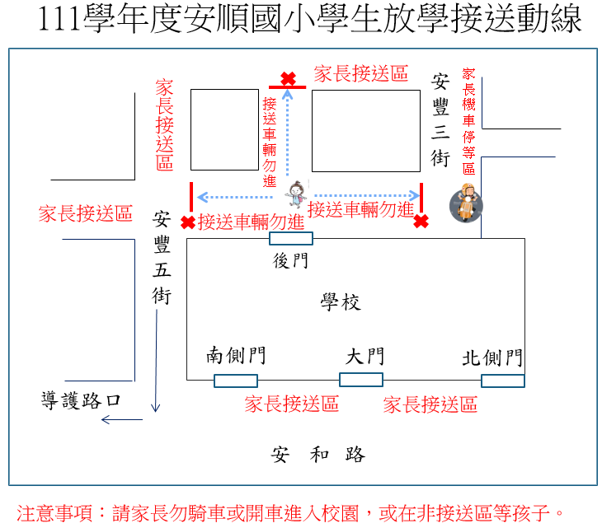
1.您的子弟放學方式？
【學校前門】
□家長接送
□自行步行
【學校後門】
□家長接送(汽機車皆勿駛入學校後門徒步區)
□自行步行
【安親班】
□安親班名稱：
安親班電話：
(在校內集合區由安親班老師親自接送)
2.雨天放學時你與貴子弟相約接送的地點？
□行政大樓（勤儉樓）玄關或走廊。
□永順樓一樓（一年級）走廊。
□其他地方： （請寫出地點）
謝謝您的幫忙、配合！謝謝！

